2025年广西大豆品种统一试验实施方案
广西壮族自治区种子管理站

一、试验目的
根据《中华人民共和国种子法》和《广西主要农作物品种审定标准》的有关规定，通过试验，评选出适合广西种植的高产、优质、多抗、成熟期适当的大豆新品种，为科学公正及时地审定品种和推广应用提供依据，特制定本方案。

二、参试品种
设春大豆组和夏大豆组共2组，参试品种详见表1、表2，参试品种表“备注”一栏中如标注“区”表示该品种只安排区域试验，标注“生”表示该品种只安排生产试验，标注“区、生”表示该品种同时安排区域试验和生产试验。

表1.春大豆区域试验参试品种：共15个参试种。
序号 | 品种名称 | 参试年份 |  | 供种单位 | 备注
1 | 桂春2220 | 2024年 | 2025年 | 广西农业科学院经济作物研究所 | 区、生
2 | 桂春2223 | 2024年 | 2025年 | 广西农业科学院经济作物研究所 | 区
3 | 桂春黑1号 | 2024年 | 2025年 | 广西农业科学院经济作物研究所 | 区
4 | 桂春豆131 | 2024年 | 2025年 | 广西农业科学院经济作物研究所 | 区
5 | 桂春19号 |  | 2025年 | 广西农业科学院经济作物研究所 | 区
6 | 桂春20号 |  | 2025年 | 广西农业科学院经济作物研究所 | 区
7 | 桂春豆134 |  | 2025年 | 广西农业科学院经济作物研究所 | 区
8 | 桂春豆201 |  | 2025年 | 广西农业科学院经济作物研究所 | 区
9 | 桂春豆137 |  | 2025年 | 广西农业科学院经济作物研究所 | 区
10 | 华春16 |  | 2025年 | 华南农业大学 | 区
11 | 华春38 |  | 2025年 | 华南农业大学 | 区
12 | 华春33 |  | 2025年 | 华南农业大学 | 区
13 | 中赣601 |  | 2025年 | 江西省农业科学院作物研究所 | 区
14 | 赣夏豆58 |  | 2025年 | 江西省农业科学院作物研究所 | 区
15 | 桂春1号（CK） | 2024年 | 2025年 | 广西农业科学院经济作物研究所 | 区、生

表2.夏大豆区域试验参试品种：共15个参试种。
序号 | 品种名称 | 参试年份 |  | 供种单位 | 备注
1 | 桂夏2305 | 2024年 | 2025年 | 广西农业科学院经济作物研究所 | 区、生
2 | 桂夏2306 | 2024年 | 2025年 | 广西农业科学院经济作物研究所 | 区、生
3 | 桂夏2336 | 2024年 | 2025年 | 广西农业科学院经济作物研究所 | 区、生
4 | 华夏43 | 2024年 | 2025年 | 华南农业大学 | 区、生
5 | 桂夏豆135 | 2024年 | 2025年 | 广西农业科学院经济作物研究所 | 区、生
6 | 桂夏豆139 | 2024年 | 2025年 | 广西农业科学院经济作物研究所 | 区
7 | 桂夏11号 |  | 2025年 | 广西农业科学院经济作物研究所 | 区
8 | 桂夏12号 |  | 2025年 | 广西农业科学院经济作物研究所 | 区
9 | 桂夏13号 |  | 2025年 | 广西农业科学院经济作物研究所 | 区
10 | 桂夏豆142 |  | 2025年 | 广西农业科学院经济作物研究所 | 区
11 | 桂夏豆145 |  | 2025年 | 广西农业科学院经济作物研究所 | 区
12 | 华夏25 |  | 2025年 | 华南农业大学 | 区
13 | 华夏26 |  | 2025年 | 华南农业大学 | 区
14 | 桂夏1号（CK1） | 2024年 | 2025年 | 广西农业科学院经济作物研究所 | 区、生
15 | 桂夏5号（CK2） | 2024年 | 2025年 | 广西农业科学院经济作物研究所 | 区、生

三、参试单位及负责人
（一）主持单位：
主持单位：广西区种子管理站，主持人：陈华文
地址：南宁市七星路135号，邮编：530022
（二）汇总单位：
汇总单位：广西农科院经作所，负责人：陈渊
地址：南宁市大学东路174号，邮编：530007
- 各承担试验任务单位、负责人:
试验承担单位及负责人详见表3、表4，承试单位表“备注”一栏中如标注“区”表示该单位只承担区域试验任务，标注“生”表示该单位只承担生产试验任务，标注“区、生”表示该单位同时承担区域试验和生产试验任务。
表3.春大豆区域试验承担单位:共8个试点。
参试单位（邮编） | 试验  负责人 | 通讯地址 | 邮箱 | 联系电话 | 备注
广西农科院经作所（530007） | 韦清源 | 南宁市西乡塘区大学东路174号 | 794162225@qq.com | 15578320787 | 区、生
柳州市农业科学研究中心（545003） | 林森 | 柳州市沙塘镇 | 1393729026@qq.com | 0772-2711511（办），15577218190 | 区、生
河池市农科所（546306） | 潘绘新 | 宜州市洛西镇 | 1250808834@qq.com | 13471838056 | 区、生
百色市农业科学研究所（533604） | 张超 | 百色市田阳区百育镇百色市农业科学研究所试验地 | 1152496227@qq.com | 19177601628 | 区、生
贺州市农科院（542813） | 林燕妃 | 贺州市信都镇 | 479789184@qq.com | 13100548422 | 区、生
贵港市农业科学研究院（537100） | 何志强 | 贵港市港北区金港大道1090号 | 835718098@qq.com | 18074877913 | 区
来宾市兴宾区农业技术推广站（546117） | 曾维宾 | 来宾市兴宾区城南新区裕达新世纪A区6栋3楼 | tgz4898@126.com | 13807829613 | 区
靖西市农科所（533800） | 丁阳愿 | 靖西市城东路711号 | 1179286717@qq.com | 18077649553 | 区
表4.夏大豆区域试验承担单位：共7个试点。
参试单位（邮编） | 试验  负责人 | 通讯地址 | 邮箱 | 联系电话 | 备注
广西农科院经作所（530007） | 韦清源 | 南宁市西乡塘区大学东路174号 | 794162225@qq.com | 15578320787 | 区、生
柳州市农业科学研究中心（545003） | 林森 | 柳州市沙塘镇 | 1393729026@qq.com | 0772-2711511（办），15577218190 | 区、生
河池市农科所（546306） | 潘绘新 | 宜州市洛西镇 | 1250808834@qq.com | 13471838056 | 区、生
百色市农业科学研究所（533604） | 张超 | 百色市田阳区百育镇百色市农业科学研究所试验地 | 1152496227@qq.com | 19177601628 | 区、生
贺州市农科院（542813） | 林燕妃 | 贺州市信都镇 | 479789184@qq.com | 13100548422 | 区、生
桂林市农业科学研究中心（541006） | 何雪丹 | 桂林市雁山区 | hexuedan1983@163.com | 0773-3550005（办），13977371442 | 区
都安县农业农村局（530700） | 唐美丽 | 都安县安阳镇百才路177号 | danyjgh@163.com | 13481853916 | 区
四、试验方法
（一）试验时间：2025年。
（二）试验周期设计：
采用参试种年度轮动式，两年区域试验和一年生产试验为一个试验周期，第一年只做区试，第二年区试和生产试验同时开展。第一年区试完成后，对于产量、抗性和品质符合品种审定标准的参试种准许参加第二年的区试，区试产量比对照品种增产≧8%，优质型品种（高油、高蛋白）产量比对照品种增产≧2%的参试种准许参加第二年的生产试验。
每个参试种必须完成并通过两年区域试验和一年生产试验且DNA指纹符合品种审定标准才具备推荐审定资格。不符合审定标准的参试种则退出，根据退出参试种数量补充不多于相应退出数量的新参试种。具体退出及新加入的参试种数量，由每年大豆区试总结会与会代表审议决定。
（三）田间试验设计：
1.区域试验：
试验采用完全随机区组设计，三次重复。每次重复排列成同一排，重复之间要留置0.6~1.0米过道。重复与试验地肥力梯度或坡度垂直。试验地四周设置保护行应不小于小区的宽度。
春大豆区域试验种植密度为1.67万株/亩，夏大豆区域试验种植密度为1.32万株/亩。经主持单位同意，供种单位可提出不同的密度要求，并在供种时附具体说明。试验承担单位也可以根据当地土壤水肥条件，参照当地生产中种植习惯适当调整种植密度。原则上密度调整时须保证行距与当地生产习惯一致，只调整株距。
各试验设计如下：
（1）春大豆区域试验：
小区面积11.2平方米，小区长5.6米，宽2.0米，行距0.40米，穴距0.20米，每穴留两株，折亩密度1.67万株，五行区，收中间三行计产（面积0.01亩）。
（2）夏大豆区域试验：
小区面积11.0平方米，小区长4.4米，宽2.5米，行距0.50米，穴距0.20米，每穴留两株，折亩密度1.32万株，五行区，收中间三行计产（面积0.01亩）。
所得产量需进行变量分析，用“T”法测定显著性。采用中国农业大学“区试99”计算机软件对各试点产量进行联合方差分析。产量单位统一采用“公斤/亩”。
2.生产试验：
（1）春大豆生产试验：
试验采用随机排列，2次重复，小区面积0.1亩，小区行数不少于8行，长宽比例不要过大，可通过合并小区等方式设计每重复合适的长宽比例。行距0.4米，穴距0.2米，密度1.67万株/亩。小区周围留3米保护行，成熟时全区收获计产。
（2）夏大豆生产试验：
试验采用随机排列，2次重复，小区面积0.1亩，小区行数不少于8行，长宽比例不要过大，可通过合并小区等方式设计每重复合适的长宽比例。行距0.5米，穴距0.2米，密度1.32万株/亩。小区周围留3米保护行，成熟时全区收获计产。
3.田间种植排列图(见表5、表6)：
表5.春大豆区域试验田间种植排列图
保护行
保  护  行 | 101 | 102 | 103 | 104 | 105 | 106 | 107 | 108 | 109 | 110 | 111 | 112 | 113 | 114 | 115 | 保  护  行
保  护  行 | 华春38 | 赣夏豆58 | 华春33 | 桂春豆201 | 桂春2220 | 桂春豆137 | 桂春2223 | 桂春黑1号 | 桂春豆134 | 华春16 | 桂春20号 | 中赣601 | 桂春1号（CK） | 桂春豆131 | 桂春19号 | 保  护  行
保  护  行 | 215 | 214 | 213 | 212 | 211 | 210 | 209 | 208 | 207 | 206 | 205 | 204 | 203 | 202 | 201 | 保  护  行
保  护  行 | 桂春豆201 | 华春33 | 桂春2223 | 桂春豆131 | 桂春19号 | 桂春黑1号 | 华春16 | 华春38 | 桂春1号（CK） | 桂春2220 | 桂春豆134 | 桂春豆137 | 桂春20号 | 中赣601 | 赣夏豆58 | 保  护  行
保  护  行 | 301 | 302 | 303 | 304 | 305 | 306 | 307 | 308 | 309 | 310 | 311 | 312 | 313 | 314 | 315 | 保  护  行
保  护  行 | 中赣601 | 桂春2220 | 桂春豆137 | 华春16 | 赣夏豆58 | 桂春20号 | 桂春豆131 | 华春38 | 华春33 | 桂春豆134 | 桂春1号（CK） | 桂春2223 | 桂春19号 | 桂春豆201 | 桂春黑1号 | 保  护  行
保护行

表6.夏大豆区域试验田间种植排列图
保护行
保  护  行 | 101 | 102 | 103 | 104 | 105 | 106 | 107 | 108 | 109 | 110 | 111 | 112 | 113 | 114 | 115 | 保  护  行
保  护  行 | 桂夏豆142 | 华夏26 | 桂夏豆139 | 桂夏5号（CK2） | 桂夏12号 | 桂夏豆145 | 华夏43 | 桂夏2336 | 桂夏1号（CK1） | 桂夏13号 | 桂夏2306 | 桂夏豆135 | 华夏25 | 桂夏2305 | 桂夏12号 | 保  护  行
保  护  行 | 215 | 214 | 213 | 212 | 211 | 210 | 209 | 208 | 207 | 206 | 205 | 204 | 203 | 202 | 201 | 保  护  行
保  护  行 | 桂夏12号 | 华夏43 | 桂夏1号（CK1） | 桂夏豆139 | 华夏26 | 桂夏2336 | 桂夏12号 | 桂夏豆135 | 桂夏13号 | 桂夏2305 | 桂夏豆142 | 华夏25 | 桂夏2306 | 桂夏5号（CK2） | 桂夏豆145 | 保  护  行
保  护  行 | 301 | 302 | 303 | 304 | 305 | 306 | 307 | 308 | 309 | 310 | 311 | 312 | 313 | 314 | 315 | 保  护  行
保  护  行 | 华夏26 | 桂夏豆145 | 桂夏2306 | 桂夏2336 | 桂夏5号（CK2） | 桂夏13号 | 桂夏豆139 | 桂夏12号 | 华夏25 | 华夏43 | 桂夏12号 | 桂夏2305 | 桂夏1号（CK1） | 桂夏豆142 | 桂夏豆135 | 保  护  行
保护行

五、试验要求
（一）试验地选择：
试验地要选地力均匀，肥力中等，地势平坦，排灌方便，阳光充足，周边没有高大建筑和树木的旱田或旱坡地。
（二）供种方式、数量及供种时间：
1.供种方式及数量：
（1）试验用种：
各供种单位必须无偿提供种子发芽率90%以上的种子，其中春大豆必须提供翻秋种子。各参试品种种子由供种单位直接邮寄至各试验承担单位。区域试验每个品种寄0.5~1.0公斤/试点，生产试验每个试点每个品种寄1.5~2.0公斤。
（2）检测用种：
每年每品种需邮寄1.5公斤种子至区试汇总单位统一委托做大豆花叶病毒病和品质测试。参试第二年生产试验的品种需邮寄1.0公斤种子至区试汇总单位统一委托做DNA指纹检测，检测费用由供种单位承担。
2.供种截止时间：
（1）区试和生产试验：春大豆2月20日，夏大豆5月10日。过此时间不再接收，作自动退出试验处理。
（2）大豆花叶病毒病、品质和DNA指纹检测：由汇总单位通知。
（三）播种时间及要求：
1.播种时间：
按照当地的种植习惯进行，具体要根据当地生产及天气情况及时播种，确保一次全苗。春大豆一般为2月下旬至3月中旬播种，夏大豆一般为6月中旬至7月上旬播种。
2.播种方法及要求：
统一采用点播方法，每穴播4~5粒。各试点应确保同一试验在同一天内完成播种工作。另外，在试验地周围保护行中播种相应品种，以便小区缺苗时可作补苗之用。
（四）田间管理：
田间管理与当地生产习惯保持一致，中耕管理水平及施肥量应略高于当地大田生产水平。出苗后要及时间苗、定苗，及时中耕、除草、施肥、排灌、治虫，但不防治病害，不使用影响大豆生长发育的植物调节剂等药物。小区和重复间施肥、管理等措施必须一致，同一个重复的管理工作要在同一天内完成。
试验过程中应注意采取有效措施防止人、畜、禽对试验的危害。
（五）观察记载：
田间调查及室内考种项目按标准进行，并严格按“广西大豆品种区域试验记载本”相关项目进行观察、记载，不缺项、不漏项。
（六）田间照片收集：
分别在苗期、鼓粒期、成熟收获前三个时期分别拍照，每个时期所拍照片要有试验地全貌、小区全貌及单株照片，每次拍照后要分别打包，并注明品种名称及拍照时间，及时发给汇总单位存档。
（七）收获、脱粒与测产：
每一品种成熟后要及时收获和取样考种，坚持成熟一个收获一个，收获后要及时晾晒、脱粒、晒干和测产。每个品种要单独晾晒、单独脱粒，防止机械混杂。考种用的材料统一在每个重复的收获行中选取，每品种取10株进行考种，其产量要计入小区产量。
六、总结报告
大豆区域试验每年召开年度总结会议一次，总结一年的试验结果和交流试验的经验。总结会前，各参试单位要写好总结，总结内容要清楚，数据要准确真实可靠。春大豆试验总结要在9月底前，夏大豆试验总结要在12月10日前寄到汇总单位广西农科院经作所，由试验汇总单位进行汇总。
七、其他
1.本周期大豆试验期限为两年，第一年为区域试验，第二年区域试验与生产试验同时进行。为了确保试验顺利进行，在周期内，试验要有固定的专人负责，尽量避免中途换人，以确保试验连续性。另外，各供种单位不得中途擅自增减或更换参试品种，各参试单位也不得中途退出试验。
2.试验中途因自然灾害或人为等因素造成试验失败的，请在受灾后15日内将受灾原因、大豆受灾生育时期、受灾程度等情况报告主持单位和汇总单位具体负责人。
3.如有异常情况应及时拍照并向主持单位和汇总单位汇报。异常情况指异常气候（试验遭遇淹水、干旱、长期高温、大风等极端气候条件），倒伏严重（品种倒伏严重时；尤其是对照品种出现倒伏、缺苗），病虫害严重（出现未知病虫害时或病虫害严重），成熟异常（品种出现花而不荚、荚而不实、开花逆转或不能正常成熟），品种混杂（品种特征特性与上一年不同，或混杂较重）等。
4.考种用的材料统一在每个重复的收获行中选取，每品种取10株进行考种，然后取其平均值，其产量要计入小区产量。
5.各试验点小区测产后原样品须保存3个月，相互不能混杂，以备重新测产核查。当品种产量比对照增产或减产达30%以上时，须说明原因并提供品种田间表现照片。
6.为确保试验正常开展，育（供）种单位有关人员未经允许不得前往各试验点参观试验，不得向试验点查询品种表现和索取试验结果。
附：大豆田间调查记载和室内考种项目及标准

一、田间调查记载项目及标准`
1.播种期：指播种当天的日期（以月/日表示，下同）。
2.出苗期：以子叶出土为标准，小区内出土苗数达总苗数50%以上的日期
3.出苗情况：①良（出苗率达90%以上）；②中（出苗率达70-90%之间）；③差（出苗率在70%以下）。
4.开花期：小区内开花的株数达50%的日期。
5．成熟期：全株有95%的豆荚变为成熟颜色，摇动时开始有响声的植株达50%以上的日期。
6．全生育期：从出苗期到成熟期的天数。
7．收获期：指收获当天的日期。
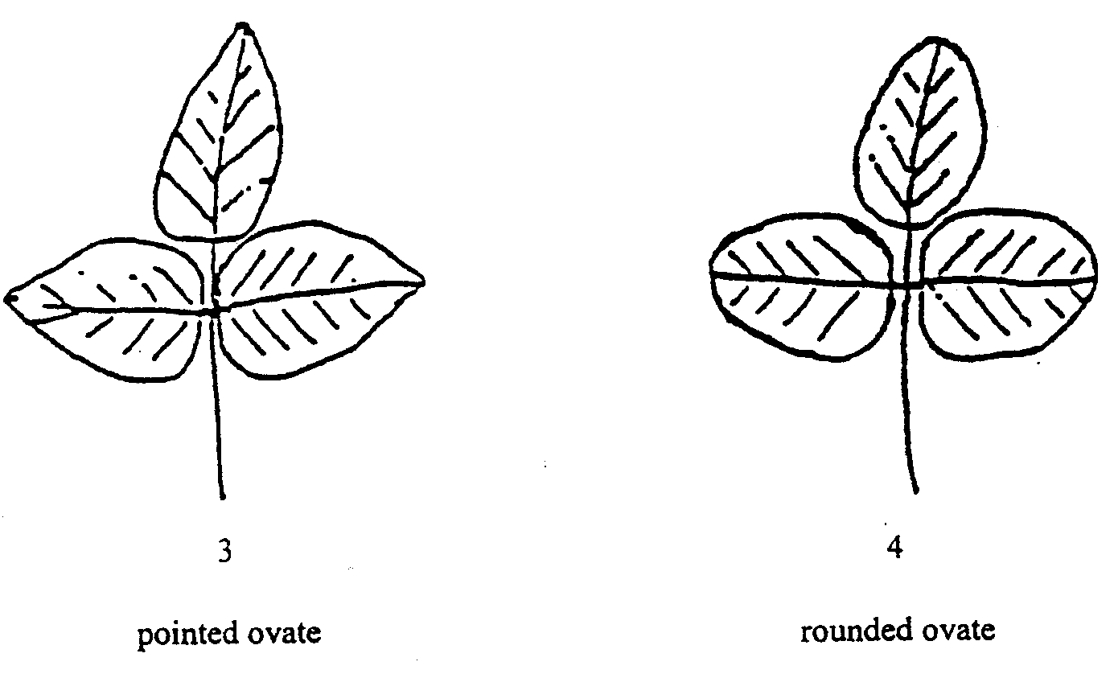
8.叶形：指植株中上部第8-10节复叶中间小叶的形状。分为圆、卵圆、椭圆和披针形。
图1大豆叶形
1－披针形；2－椭圆形；3－卵圆形；4－圆形

9.花色：指花瓣颜色，分为白、紫色两种。
10.茸毛色：成熟时调查。分灰色和棕色。
11.结荚习性：分有限、亚有限和无限三种。
有限：开花结荚顺序由中上部而下，花序长，结荚密集，主茎顶端结荚成簇。
无限：开花结荚顺序由下而上，花序短，结荚分散，主茎顶端一般1-2个荚。
亚有限：开花结荚由下而上，花序中等，结荚介于无限与有限之间，主茎顶端一般3-4个荚。
12.生长习性：指大豆植株生长发育的状况，可分为四类。
①直立型：植株生长健壮，主茎直立向上。
②半直立型：主茎上部较细，略呈波状弯曲，但不缠绕。
③半蔓生型：植株生长较弱，茎、枝细长，出现轻度爬蔓和缠绕。
④蔓生型：植株生长较弱，茎、枝细长爬蔓，植株匍匐地面，呈强度缠绕。
13．株型：指植株生长的形态，于成熟期观察。分收敛、开张、半开张三类。
①株型收敛；指下部分枝与主茎角度小（角度<15°），上下均紧凑。
②株型开张：分枝与主茎角度大（角度>45°），上下均松散
③株型半开张：介于上述两者之间。

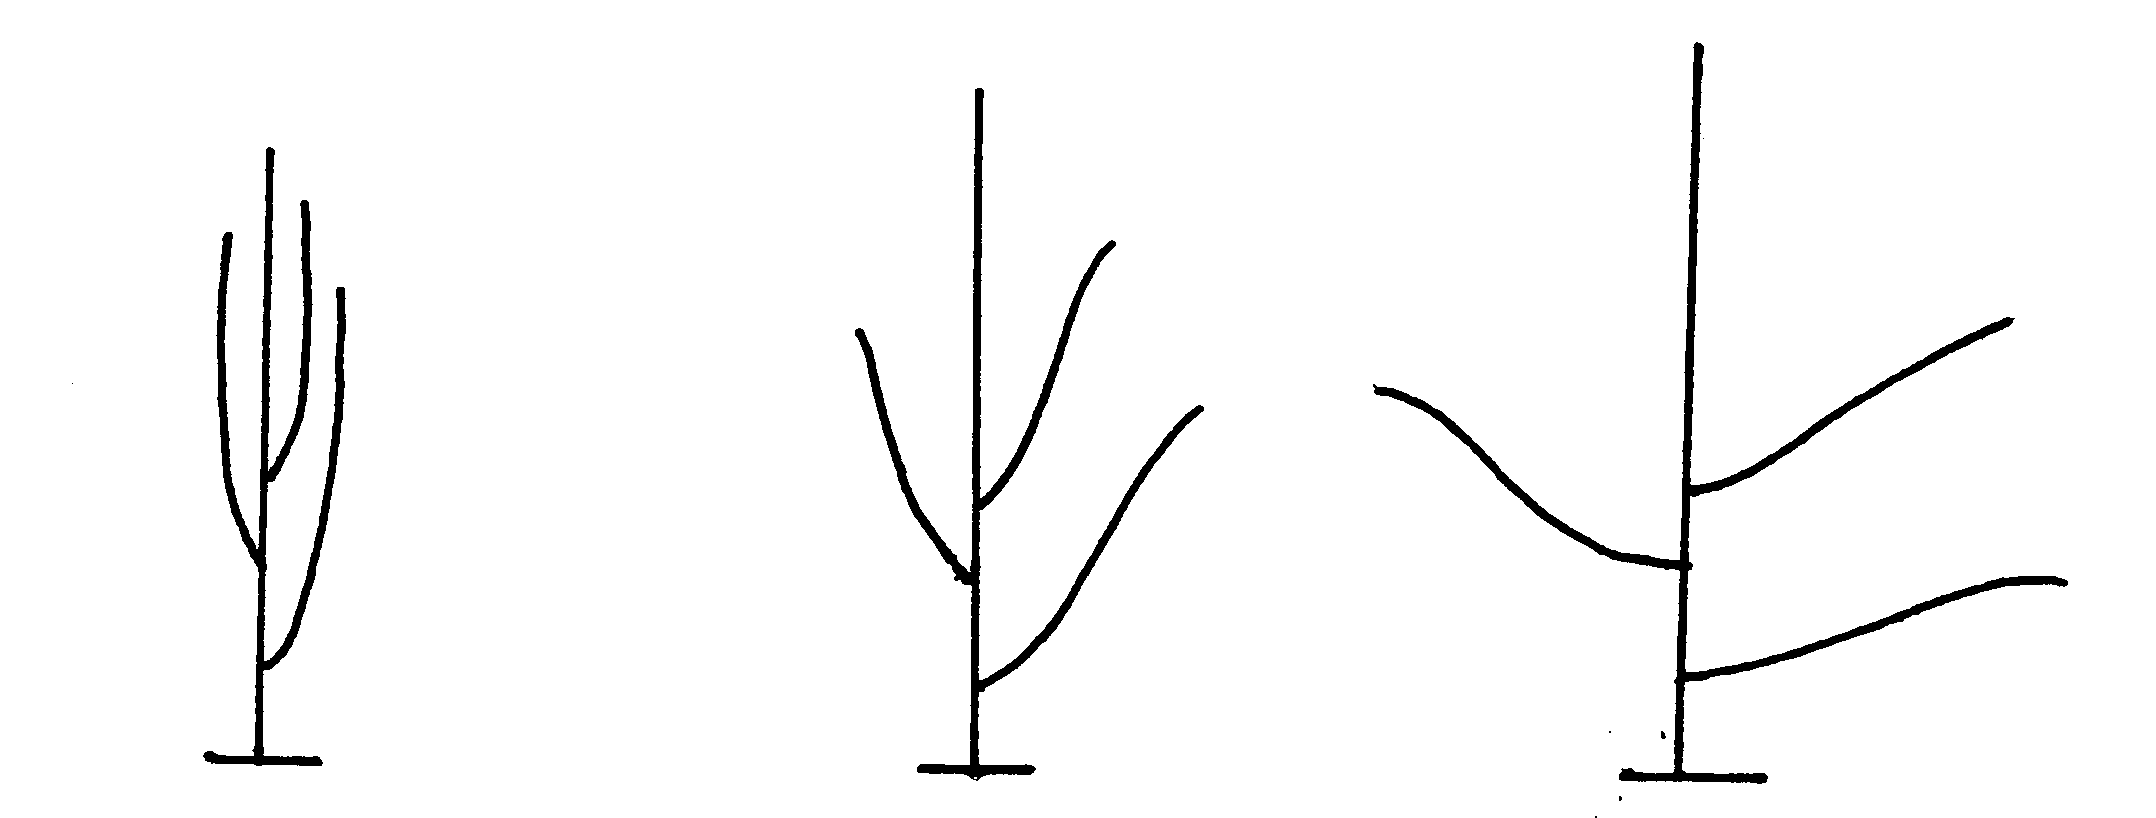
图2大豆的株型
1－收敛；2－半开张；3－开张

14.倒伏性：分0-4级。
0级：不倒伏。
1级：植株倾斜小于15º。
2级：植株倾斜在15º–45º。
3级：植株倾斜超过45º。
4级：倒伏于地。
15.抗病性(指大豆花叶病毒病)：分别在盛花期和花荚期调查，分级标准如下：
0级：叶片无症状或其他感病标志，无褐斑粒。
1级：叶片有轻微明显斑驳，植株生长正常，褐斑粒率1-5%。
2级：叶片斑驳明显，有轻微皱缩，叶片有褐脉，植株生长无明显异常，褐斑粒率6-15%。
3级：叶片有泡状隆起，叶缘卷缩，植株稍矮化，褐斑粒率26-50%。
4级：叶片皱缩畸形呈鸡爪状，全株僵缩矮化，结少量无毛畸形荚，褐斑粒率51%以上。
16.其他病虫害：记载发生严重的病虫害名称（如霜霉病、锈病、大豆卷叶螟和斜纹叶蛾等）及发生程度。
17．落叶性：在成熟时观察，分为良（全落）、中（部分脱落）、差（不落）三种。
18．裂荚性：成熟时目测，分裂荚、不裂荚两种。
二、室内考种项目及标准：
取试验小区内中间两行生长正常、无缺株的连续10株为考种样本，不用边行边株，3个小区各取一次，记载取自哪个小区，其产量应补入该区。
1．株高：子叶节到植株顶端的高度(不包括顶花序)，用厘米（cm）表示。
2．主茎节数：从子叶节算起，至主茎顶端的实际节数，而顶端花序不计在内。
3．分枝数：指主茎上结荚的有效分枝数（有两个节以上，并有一节着荚的分枝），分枝上的分枝不计在内。分为：①分枝多（分枝4.1个以上）；②分枝中等（2.1-4个分枝）；③分枝少（分枝少于2个）。
4．单株荚数：指一株上所结的有效荚数（不计算秕荚）。
5．单株粒数：除未成形的极细粒与薄片不计外，未成熟粒、虫食粒、病粒等均包括在内。
6．单株粒重：将考种的10株脱粒，晒干扬净后称重取平均值，以克（g）表示。
7．百粒重：随机选取完整成熟豆粒100粒称重(克)，称两个100粒，若两次相差超过0.5克，重新取样称重。以克（g）表示，保留一位小数。
8．完全粒率：指完熟饱满、未罹病虫害、种皮无紫斑或褐斑（双色豆除外）的完整子粒数占未经粒选种子数的百分比。

完全粒数
完全粒率（%）=——————×100
取样粒数

9．虫食粒率：指被虫蛀蚀的粒数占取样总粒数的百分比。
虫食粒数
虫食粒率（%）=——————×100
取样粒数
以上1-9项结果均保留一位小数。
10．粒形：指籽粒形状。分圆形、扁圆、椭圆、扁椭圆、长椭圆、肾状六种形状。
11．种皮色：分黄、青、黑、褐、双色五种。每一种又细分如下：
①黄大豆：分白黄、淡黄、黄、浓黄、暗黄五类。
②青大豆：分淡绿、绿、暗绿三类。
③黑大豆：分黑、乌黑两类。
④褐大豆：分茶色、淡褐、褐、深褐、紫红五类。
⑤双色豆：分鞍挂、虎斑两类，需根据实际颜色具体描述。
12．脐色：分为黄（无）、淡褐、褐、深褐、蓝、黑六大类。
13．种皮光泽：以刚脱粒的种子为标准，分有光、微光、无光三类。
14．产量：指经脱粒晒干扬净后的籽实产量。小区产量统一用“公斤（kg）”表示，结果保留到小数点后两位。折合成亩产时结果保留到小数点后两位。比对照增减百分率保留到小数点后一位。
三、几点说明：
1．田间调查时间：出苗期、开花期的调查应在上午9点以后进行。裂荚性和落叶性应在下午进行，其它不论。
2．室内考种最好一次取样，同时完成各次调查。如田间取样10株，先调查测定株高、底荚高、茎粗、主茎节数、分枝数、单株荚数等，然后脱粒，再调查各种粒率，最后经晒干后再称重，测百粒重和考察籽粒性状（如粒形、粒色、脐色等）。
3．对各种粒的调查，种子取样不少于100粒。

